**LAPORAN PRAKTIKUM**



|  |  |  |
| --- | --- | --- |
| **NIM** | **:** | 2003071 |
| **Nama** | **:** | Hakim Asrori |
| **Kelas** | **:** | D3TI.2C |
| **Mata Kuliah** | **:** | **Pemrograman Perangkat Bergerak (TIU3403)** |
| **Praktikum ke / Judul** | **:** | 8 / NETWORKING & ASYNCHRONOUS |
| **Tanggal Praktikum** | **:** | 14 April 2022 |
| **Dosen Pengampu** | **:** | Fachrul Pralienka Bani Muhamad, S.ST., M.Kom |

**PROGRAM STUDI D3 TEKNIK INFORMATIKA**

**JURUSAN TEKNIK INFORMATIKA**

**POLITEKNIK NEGERI INDRAMAYU**

**2022**

1. **Tujuan Praktikum**

**Tujuan Umum**

Mahasiswa

**Tujuan Khusus**

Mahasiswa mampu:

1. Menjelaskan
2. …
3. **Rangkuman Teori Singkat**

**API**

API adalah singkatan dari Application Programming Interface. Api sendiri merupakan interface penghubung antara satu aplikasi dengan aplikasi lainnya. Tujuan penggunaan API adalah untuk mempercepat proses development dengan menyediakan function secara terpisah sehingga developer tidak perlu membuat fitur yang serupa. Penerapan *API* akan sangaat terasa jika fitur yang diinginkan sudah sangat kompleks, tentu membutuhkan waktu untuk membuat yang serupa dengannya.

**Lumen Micro-Framework**

Lumen adalah Micro Framework yang diciptakan pengembang Laravel untuk mengakomodasi kebutuhan developer yang ingin membuat aplikasi dalam skala lebih kecil dari Laravel. Karena banyak library yang dihilangkan dalam bundle source code, Lumen bisa dijadikan framework untuk membuat REST API.

**Asynchronous**

Asynchronous merupakan sebuah konsep dimana hasil eksekusi tidak selalu berdasarkan urutan, tetapi berdasarkan waktu proses. Jadi proses jalannya program bisa dilakukan secara bersamaan tanpa harus menunggu urutan eksekusi.

**Class Future**

Class future memungkinkan kita untuk menjalankan kode asynchronous dan kita juga dapat menghindari callback dengan bantuannya. Class Future juga menyediakan fungsionalitas tingkat rendah yang lebih terarah untuk mengakses hasil yang dilengkapi dengannya. Kata kunci async dan await dibangun di atas fungsi ini.

**Kata kunci async dan await**

Async/Await merupakan sebuah syntax khusus yang digunakan untuk menangani Promise agar penulisan code lebih efisien dan rapih. Function async berfungsi untuk menjadikan suatu function asynchronous. Dan await berfungsi menunda eksekusi hingga proses asynchronous selesai, await juga bisa digunakan berkali-kali di dalam function.

**CRUD Flutter**

CRUD merupakan kepanjangan dari Create, Read, Update dan Delete. Jadi CRUD Flutter adalah sebuah operasi yang dapat menjalankan masing-masing dari CRUD pada framework Flutter.

1. **Langkah dan Hasil Pelaksanaan Praktikum**

**Langkah-langkah praktikum Membuat Restful API**

1. Dalam praktikum ini saya menggunakan Lumen Micro-Framework.
2. Membuat projek baru dengan nama author, menggunakan command terminal berikut

1. Tunggu prosesnya hingga selesai, lalu masuk ke folder projek yang sudah dibuat dengan command berikut

1. Setelah itu kita bisa menjalankan lumen tersebut dengan perintah berikut

1. Kita coba akses melalui website dengan mengetik di mesin pencarian url yaitu <http://127.0.0.1:3000/>, maka hasilnya akan seperti berikut.

1. Selanjutnya konfigurasi pada file app.php yang berada di folder bootstrap.
2. Hapus komentar pada sintaks berikut.

**Penjelasan:** dengan kita hapus komentar pada sintaks diatas, dengan otomatis kita dapat menjalankan fungsi-fungsi dari facades dan eloquent itu sendiri.

1. Selanjutnya yaitu setting database pada file .env seperti berikut. Pastikan database, username, dan passwordnya menyesuaikan dengan server yang kita punya

1. Selanjutnya yaitu membuat table dengan command berikut

1. Selanjutnya kita isi kolom-kolom untuk menyimpan data yang kita butuhkan kedalam database seperti berikut.

1. Selanjutnya kita buat sebuah file model dengan nama Author.php, di dalam folder app/Models
2. Lalu tambahkan kode berikut ini

1. Selanjutnya buat sebuah file factory dengan nama AuthorFactory.php didalam folder database/factories
2. Lalu isikan kode berikut ini

**Penjelasan:** faker merupakan sebuah library yang berguna untuk mengenerate ratusan data hingga ribuan data palsu untuk testing secara acak.

1. Selanjutnya kita upload table yang kita buat menggunakan command berikut

1. Dapat dilihat hasilnya melalui phpMyAdmin/aplikasi mysql client

1. Selanjutnya membuat perutean yang berada di routes/web.php
2. Lalu masukan kode berikut ini

1. Selanjutnya kita buat sebuah controller dengan nama AuthorController.php yang disimpan didalam folder app/Http/Controller
2. Lalu masukan kode berikut ini

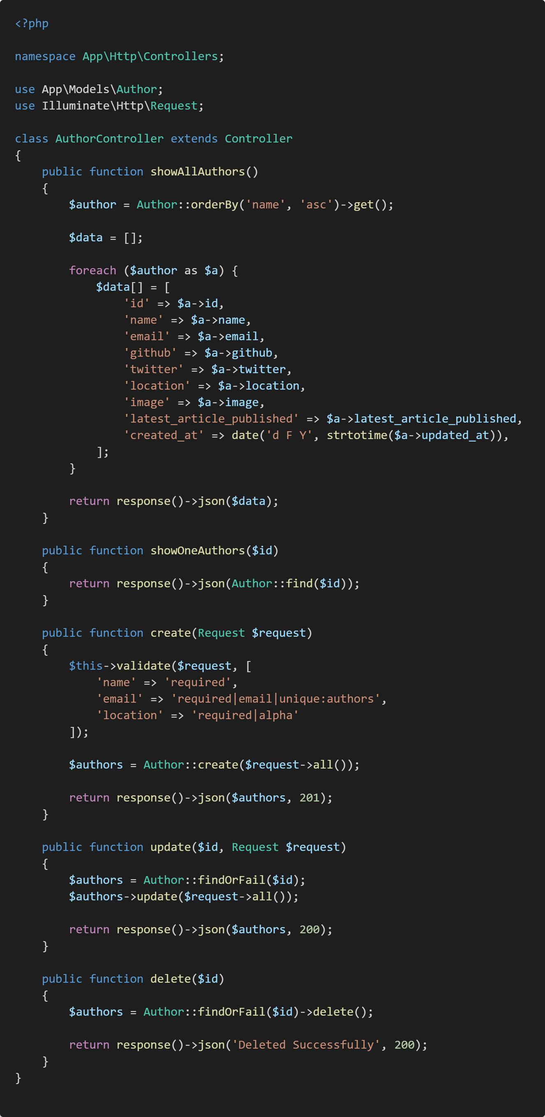

1. Selanjutnya kita lakukan percobaan dengan menggunakan postman seperti berikut
   1. Operasi GET

* 1. Operasi POST

* 1. Operasi PUT

* 1. Operasi DELETE

* 1. Selesai. Untuk kode program yang lengkapnya bisa diakses di link github berikut: <https://github.com/hakim-asrori/Pemrograman-Perangkat-Bergerak/tree/main/Tugas%20Praktikum%2011%20April%202022/authors>

**Langkah-langkah praktikum Future, async, & await**

Kode Program Future Bad

Hasil Kode Program Future Bad

Kode Program Future Good

Hasil Kode Program Future Good

Kode Program Async & Await

Hasil Kode Program Async & Await

1. **Langkah dan Hasil Latihan**

Berikut hasil Latihan yang sudah dibuat dimana datanya menggunakan API yang sudah dibuat dipraktikum, untuk kode program dari flutter nya sendiri sudah tersedia digithub. Berikut link nya:

<https://github.com/hakim-asrori/Pemrograman-Perangkat-Bergerak/tree/main/Tugas%20Praktikum%2014%20April%202022/crud_api>

1. **Hasil dan Tugas**
2. Integrasikan ke mata kuliah proyek
3. Perubahan kode program harus dapat terlacak pada suatu repository terpusat (github, gitlab, atau bitbucket)
4. Lampirkan tautan ke repository tersebut

Link Github: <https://github.com/hakim-asrori/Implementasi-PPB-Di-Projek>

1. **Kesimpulan**

API sangat dibutuhkan di dunia programming, karena dengan adanya API kita dapat mengolah data dengan proses yang sama dapat digunakan oleh Bahasa pemrograman yang berbeda. Dalam studi kasus yang saya buat ialah menghubungkan antara WEB dengan Mobile menggunakan perantara API yang.

1. **Referensi**

* <https://www.niagahoster.co.id/blog/api-adalah/>
* <https://www.codepolitan.com/mengenal-apa-itu-web-api-5a0c2855799c8/>
* <https://www.codepolitan.com/pengenalan-lumen-framework-micro-framework-berbasis-php-59f19fe6ea010/>
* <https://medium.com/coderupa/panduan-komplit-asynchronous-programming-pada-javascript-part-1-fca22279c056>
* <https://api.dart.dev/stable/2.16.2/dart-async/Future-class.html>
* <https://www.tutorialspoint.com/future-class-in-dart-programming>
* <https://www.matawebsite.com/blog/mengenal-async-await-javascript>
* <https://auth0.com/blog/developing-restful-apis-with-lumen-a-php-micro-framework/>